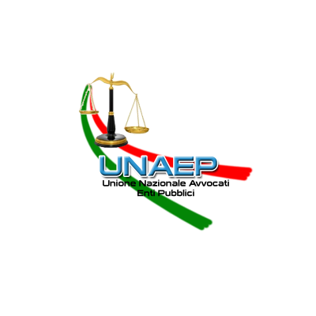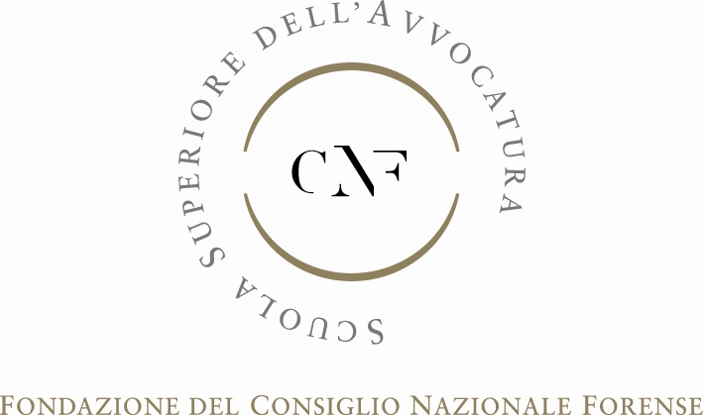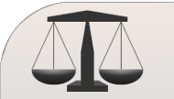
ASSOCIAZIONE AVVOCATI INAIL
F.LE.PAR. C.I.S.L.
www.avvocatinail.it
Seguici su 

ASSOCIAZIONE NAZIONALE AVVOCATI INPS
aderente F.L.E.PAR. - C.I.S.L. - F.P.S.
Segreteria Generale
Via della Frezza, 17 - 00186 Roma
flepar@inps.it

in collaborazione con F.LE.PAR. Associazione Avvocati ex INPDAP
INTEGRITA’ DELLA PUBBLICA AMMINISTRAZIONE ED ANTICORRUZIONE - AVVOCATURE PUBBLICHE E MODELLI E RETI INTERISTITUZIONALI
Roma, 14 ottobre 2013 dalle ore 14.30 alle ore 18.30
Sala conferenze del TAR Lazio, Via Flaminia n. 189

Saluti

Avv. Carlo Martuccelli, Scuola Superiore dell’Avvocatura

Introduzione

Dott. Carlo Dell’Olio - Consigliere TAR Campania

Modelli attuali delle Avvocature pubbliche: prospettive e adeguamenti per le Amministrazioni

Avv. Giuseppe Lisi, Segretario Generale F.LE.PAR. – Federazione Legali Enti Parastatali

Avv. Antonella Trentini, Avvocato Comune di Bologna - Presidente UNAEP

Avv. Tiziana Cignarelli Avv. Gino Madonia Avv. Piera Messina
Segretario Associazione Avvocati INAIL Segretario Associazione Avvocati INPS Segretario Associazione Avvocati ex INPDAP

Aspetti e riflessi sull’attività della Pubblica Amministrazione. I principi di rotazione negli incarichi e di incompatibilità. Sovrapposizioni di funzioni e cumuli di incarichi. Il danno all’immagine dell’Amministrazione alla luce delle indicazioni contenute nella legge n.190 del 2013

Dott. Luca Palamara, Sostituto Procuratore della Repubblica presso il Tribunale di Roma

Dott. Stefano Toschei, Consigliere TAR Lazio

Dott. Andrea Baldanza, Consigliere Corte dei Conti

Piani di prevenzione per la corruzione e modelli organizzativi. Procedimenti a legalità rinforzata.
Codice etico professionale

Dott. Carlo Polidori, Consigliere TAR Lazio

Avv. Massimo Bachetti, Avvocato dello Stato

Avv. Rodolfo Murra, Responsabile Avvocatura Roma Capitale

L’incontro sarà coordinato dall’avv. Elvira Castellaneta – Avvocato INAIL

Sono stati invitati a prendere parte all’evento i Vertici di INPS e INAIL ed il Presidente della Giunta Regionale Lazio

Sarà data informazione del presente seminario, del programma e degli atti che perverranno anticipatamente agli Organi Parlamentari e di Governo.
__________________________________________________________________________________________________________________________________________________________________________
La partecipazione al seminario è gratuita. Le iscrizioni potranno essere effettuate on line dal sito: www.scuolasuperioreavvocatura.it. Ai partecipanti verranno rilasciati n. 4 crediti formativi secondo le prescrizioni del Regolamento sulla formazione continua approvato dal Consiglio Nazionale Forense.
Comitato di coordinamento:per Associazione Avvocati I.N.A.I.L.: Avv. Piero Damasco, Avv. Giovanni De Luca, Avv. Roberto De Martino, Avv. Giacinto Grieco, Avv. Giovanni Silingardi; per Scuola Superiore dell’Avvocatura: Avv. Carlo Martuccelli, Avv. Vincenzo Comi

